Муниципальное бюджетное дошкольное образовательное учреждение города Керчи Республики Крым
«Детский сад комбинированного вида № 55 «Хрусталик»

Конспект по краеведению в подготовительной группе на тему

«Памятники воинам – защитникам Керчи».

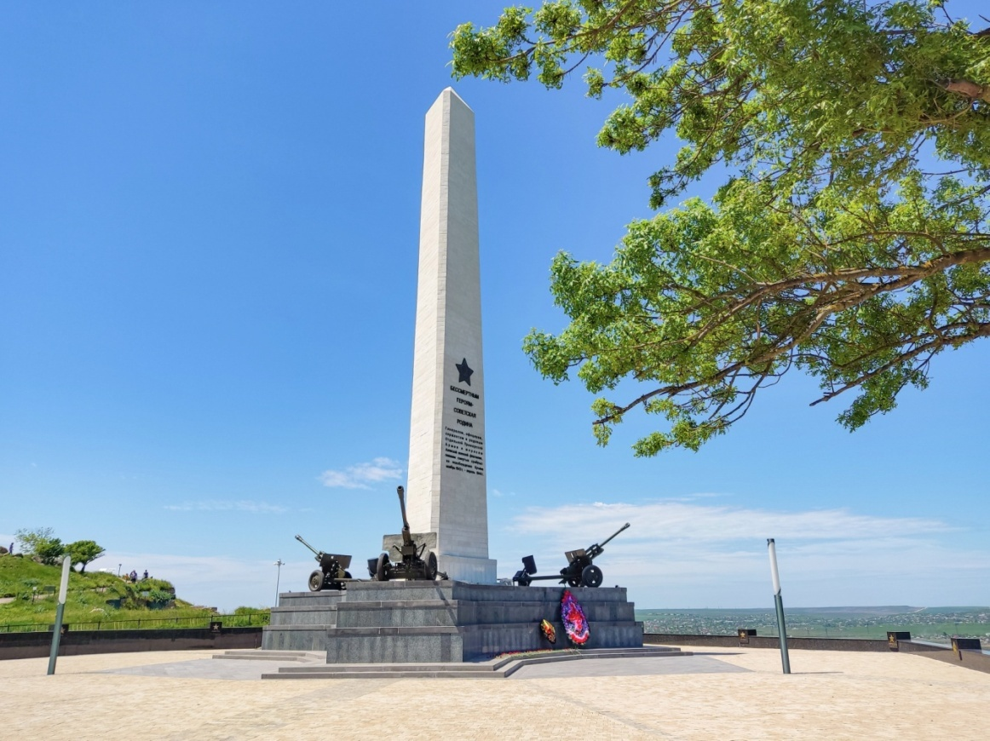

Воспитатель: Пронская О.А.

Керчь
2026г.

Конспект по краеведению в подготовительной группе на тему «Памятники воинам – защитникам Керчи».

Цель: Закрепить знания детей о том, как защищали страну русские люди в годы Великой Отечественной Войны, как живущие помнят о них. Вспомнить какие памятники Керчи напоминают нам о героях ВОВ. Воспитывать чувство уважения к ветеранам ВОВ, желание заботиться о них.
Материал: фотографии героев и памятников им; репродукции памятников защитникам Отечества.
Ход занятия:
Воспитатель читает стихотворение:
Ты знаешь, что была война,
Когда тебя на свете не было;
И сколько помнила страна –
Такой войны на свете не было.
Разрыв снаряда, пули свист,
Казалось, воздух весь наполнили;
И слово страшное “фашист”
Все дети в это время поняли.
Не возвратившихся с войны
В свои дома, в свои селения
Так много, что на три страны
Того хватило б населения.
Много героических поступков было совершено во время войны.
Воспитатель. А что такое героический поступок?
Ответы детей.
- Героическим можно назвать поступок, когда он совершается во имя благой цели.
Воспитатель. - Послушайте, какая история произошла во время войны: “… Во время боя, в Берлине, (это город в Германии) наш солдат увидел маленькую девочку, которая видно отстала от своих. Осталась одна-одинешенька посреди улицы, а кругом бой идет, бомбы рвутся, пули свистят. Видит наш солдат, вот-вот погибнет девочка, бросился он через улицу под пули, подхватил девочку на руки, прикрыл своим телом и вынес из огня…” (отрывок из рассказа Л.Кассиль “Памятник советскому солдату”).
Воспитатель. Как вы считаете, героический ли поступок совершил советский солдат?
Ответы детей – да.
Воспитатель. Советские войска дважды освобождали Керчь: 30 декабря 1941 года в ходе Керченско - Феодосийской десантной операции (до мая 1942-го) и 11 апреля 1944-го во время Крымской наступательной операции (окончательно). Наследница античного Пантикапея не раз становилась ареной ожесточённых боёв. И даже в дни немецкой оккупации продолжала сопротивляться: местные жители – от детей до стариков – объединялись в подпольные группы и присоединялись к партизанам. Вместе с тем тысячи керчан ушли на фронт, десятки стали Героями Советского Союза. За годы войны фашисты разрушили в Керчи заводы и фабрики, сожгли мосты и суда, уничтожили парки и электростанцию, взорвали скважины и водопроводные магистрали… Город был почти полностью стёрт с лица земли. Более того, гитлеровцы жестоко расправлялись с местным населением. Только в ноябре-декабре 1941-го они расстелили в Багеровском рве недалеко от Керчи, по некоторым данным, более 7 тыс. человек, в том числе детей и женщин. Сегодня об этой трагедии напоминает установленный там памятный знак.
Керчь стала в Крыму вторым городом-героем, после Севастополя. Такого звания она удостоилась благодаря мужеству местных жителей и массовому героизму своих защитников. За три года город пережил множество яростных атак. Подвиги здесь совершали и взрослые, и дети. Память о них увековечена в названиях улиц, воздвигнутых монументах и созданных музеях.
Стела с грифоном, памятник детям – жертвам войны и сквер Славы
В 2000 году в честь 2600-летия Керчи в её центре установили стелу, на которой возвышается грифон – мифическое животное, являющееся символом и хранителем бывшего Пантикапея. В лапе он держит ключи от городских ворот. В основании ионической колонны находятся памятные знаки со звездой, а под ними – капсулы с землёй городов-героев. На постаменте стелы выбиты все названия, которые Керчь когда-либо носила, а также информация о присвоении этому месту почётного звания «Город-герой» за выдающиеся заслуги перед Родиной, массовый героизм, мужество и стойкость в годы Великой Отечественной войны.
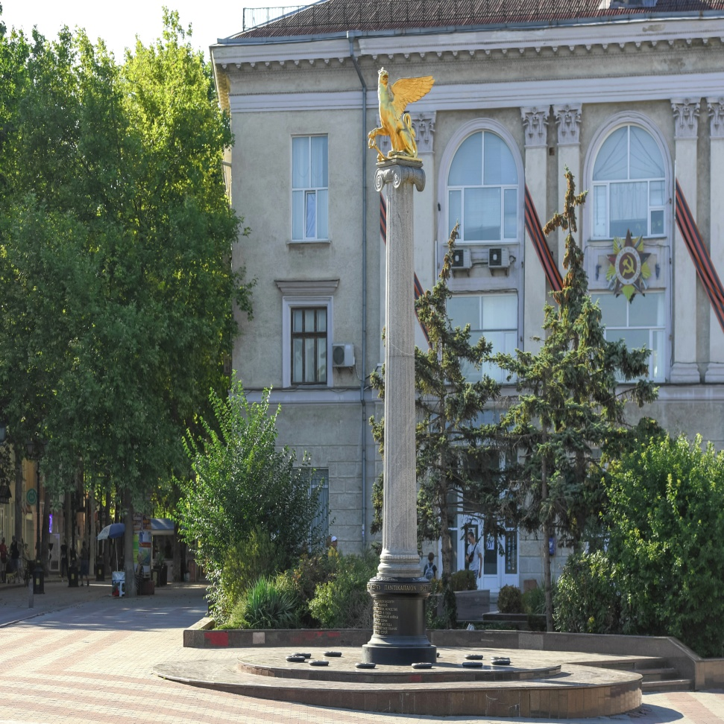
Стела городов-героев в Керчи
Рядом, в сквере Мира, можно увидеть памятник детям – жертвам войны. Он представляет собой фигуру скорбящей матери с прижимающимся к ней мальчиком, которые стоят на круглом постаменте. Бронзовую композицию создали в 2003 году. Она олицетворяет детей, чьи жизни оборвала война, и безмерное горе их матерей.
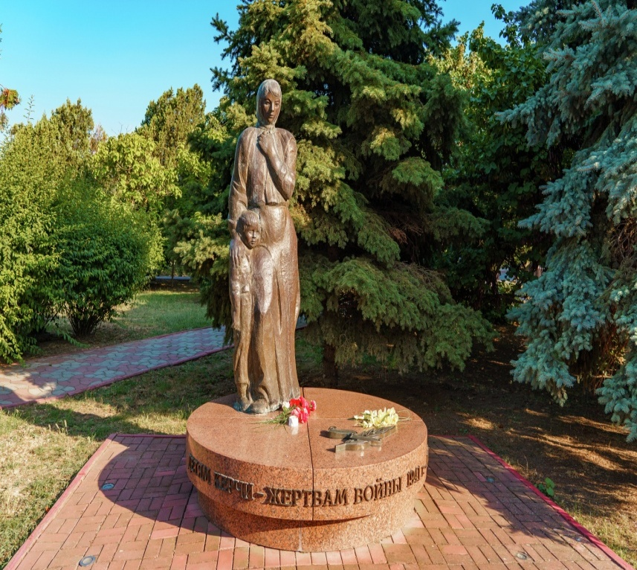
Памятник детям – жертвам войны в Керчи
По соседству расположен сквер Славы, в центре которого на невысоком квадратном постаменте горит Вечный огонь. На облицовочных плитах увековечены четыре важных военных события: Керченско-Феодосийская десантная операция 1941-1942 годов, оборона Аджимушкайских каменоломен 1942-го, Керченско-Эльтигенская десантная операция 1943-го и освобождение города в 1944 году. Рядом установлены стелы с названиями воинских частей, получивших почётное наименование «Керченская», а также гранитные плиты с именами Героев Советского Союза, которые удостоились этого звания в боях за Керчь.
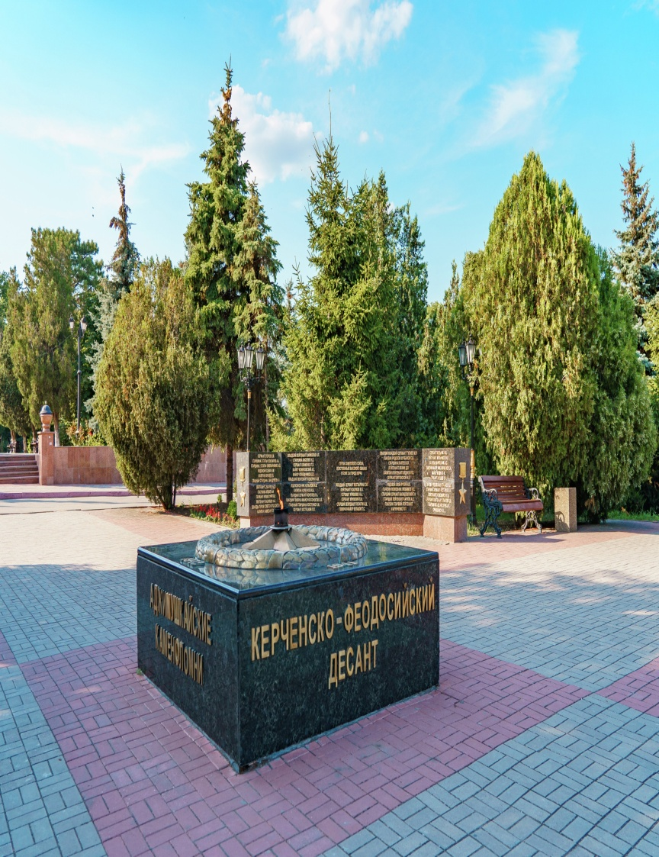
Вечный огонь в сквере Славы в Керчи

Обелиск Славы Бессмертным Героям и Вечный огонь
Обелиск установили на горе Митридат вскоре после освобождения Крыма в 1944 году. 24-метровый памятник посвящён офицерам и рядовым Отдельной Приморской армии, а также морякам, которые пали в боях за полуостров. При строительстве использовались камни Троицкого собора XIX века. К трёхгранному монументу прикреплён макет ордена Славы. А на многоступенчатом постаменте под обелиском стоят три 76-миллиметровые пушки ЗИС-3. Возле памятника есть мемориальная доска в виде раскрытой книги, на которой увековечены фамилии Героев Советского Союза и названия воинских частей, удостоенных почётного наименования «Керченская».
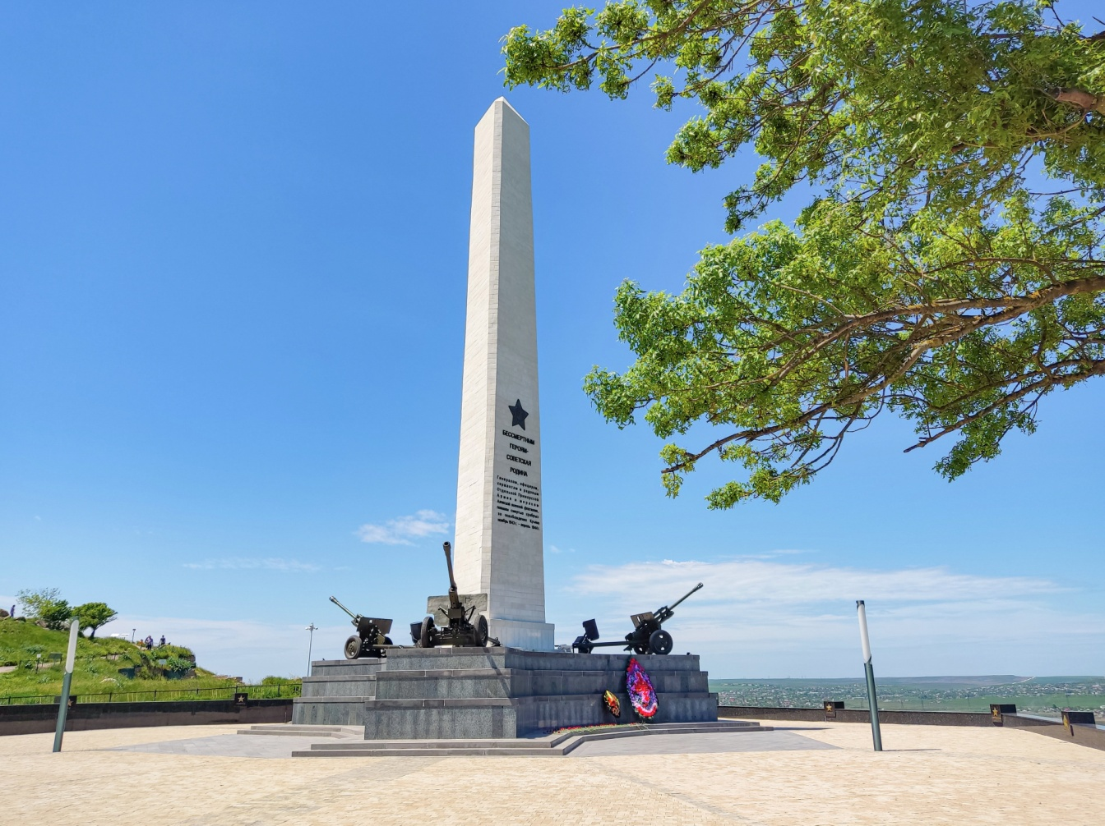
Обелиск Славы в Керчи
Рядом с обелиском, на скальном выступе, горит Вечный огонь. Для него здесь была построена башня-ротонда.
Кстати, с горы Митридат можно полюбоваться видом на центр города-героя, Керченский порт и Крымский мост. Там же находится один из главных памятников Боспорского царства – руины его столицы Пантикапея.

Памятники морским десантникам и сапёрам
В начале набережной (там, где она расходится с улицей Свердлова) с 2010 года находится памятник сапёрам, флотским минёрам и водолазам, которые с 1944 года занимались разминированием Керчи и акватории. Необычная композиция состоит из фрагментов боевых снарядов и пуль, которые нашли в послевоенные годы в городе и его окрестностях.
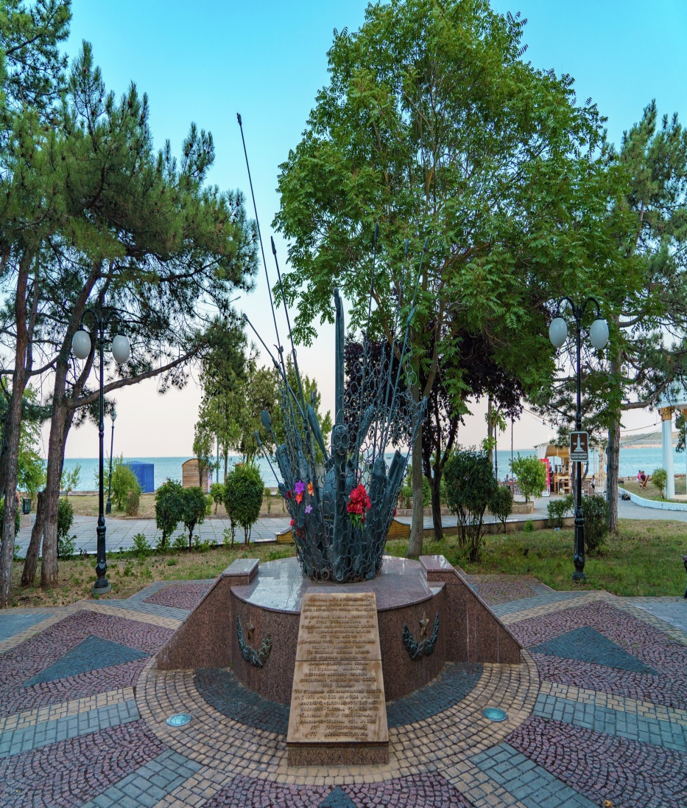
Памятник сапёрам в Керчи
Пройдя примерно до середины набережной, можно увидеть памятник морским десантникам, установленный в 2012 году. Он представляет собой фигуры идущих в бой солдата, медсестры и матроса, за которыми развивается знамя с советской красной звездой. Все трое обращены спинами к Керченскому проливу. Перед памятником на чёрном мраморе размещён бронзовый венок. Вокруг обустроена небольшая площадка из габбро. Табличка на монументе гласит, что он создан в честь морских десантников, погибших в боях за Керчь в 1941-1943 годах.
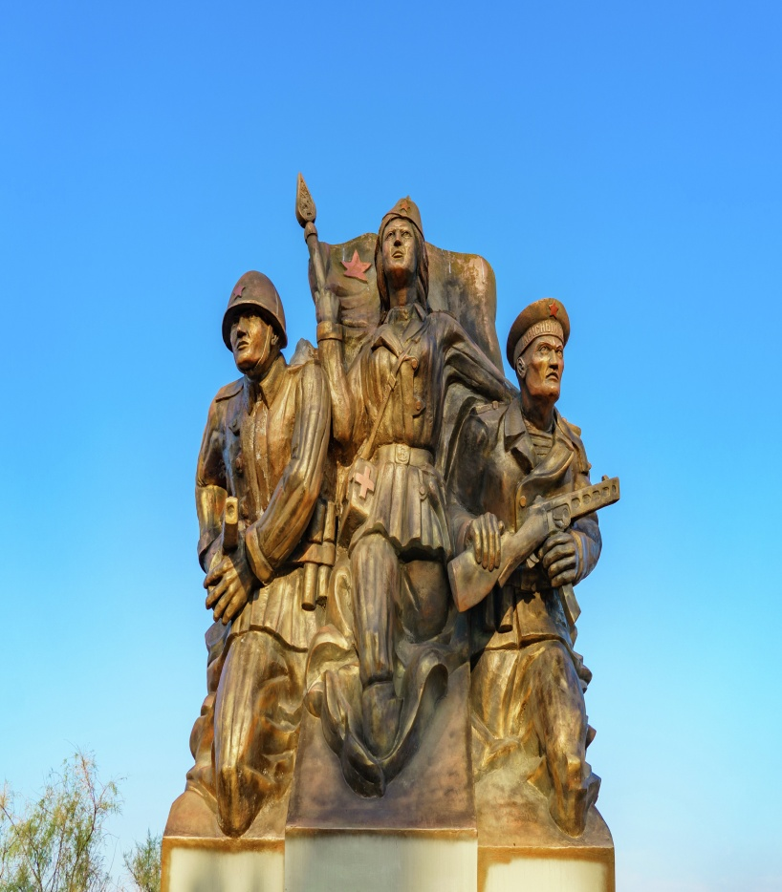
Памятник морским десантникам в Керчи
Физкультминутка: «Победа!»
Мы празднуем Победу! Шагают на месте.
Салют! Салют! Салют! Руки поднять вверх, пальцы сжимаем, разжимаем
Кругом цветы весенние Руки на пояс, повороты туловища,
Цветут, цветут, цветут! Руки развести в стороны.
Все люди пляшут, празднуют, Приседания с выставлением ног вперёд.
Поют, поют, поют!
Пусть в мире страны разные Вдох, круговое движение руками, изображая
Живут, живут, живут! земной шар.
Воспитатель. Чем же могли заниматься дети? Как вы думаете?
Ответы детей

Сквер имени Володи Дубинина
Володя Дубинин – один из самых известных пионеров-героев, воевавших в Крыму. Юный керчанин входил в партизанский отряд имени Сталина, базировавшийся в каменоломнях посёлка Старый Карантин (ныне – микрорайон Аршинцево). Подросток ходил в разведку и добывал ценные сведения о численности войск и расположении частей врага. Многие вылазки он совершал вместе со своими друзьями Ваней Гриценко и Толей Ковалёвым.
В 1964 году в Керчи открыли 5-метровый памятник отважному школьнику. Юный партизан в распахнутом пальто и сдвинутой набекрень шапке-ушанке прижимается к холодному камню и вслушивается в звуки оккупированного немцами города. Монумент установлен в сквере имени Володи Дубинина, который до этого назывался Пионерским. Памятник выполнен из цельной скалы диорита.
Сквер находится на улице, которая названа в честь подростка. Кроме того, его имя носит одна из керченских школ.
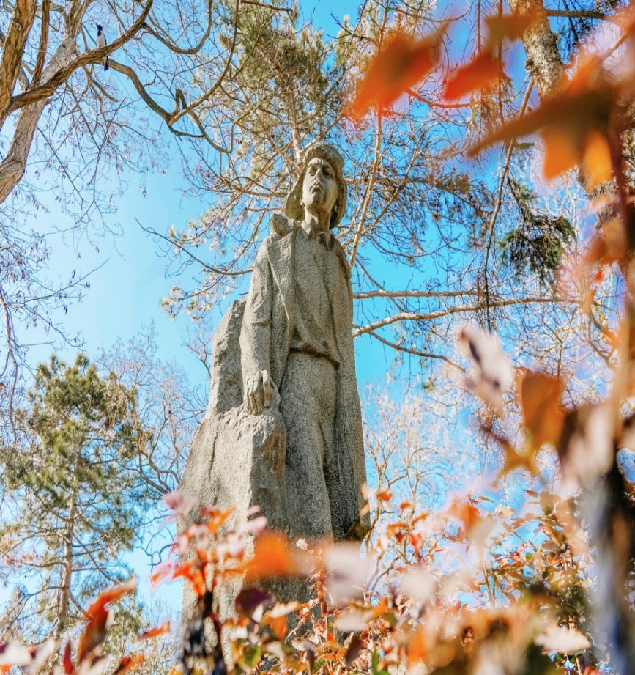
Памятник Володе Дубинину в Керчи

Сквер Лётчиков
Сквер был открыт в 1968 году. Его идейным центром является памятник воинам-авиаторам 230-й Кубанской штурмовой авиационной дивизии, павшим в боях за Родину в 1941-1945 годах. На постаменте в виде звезды установлены пять бетонных плоскостей высотой 6 метров. Они символизируют авиаполки указанной дивизии. Здесь же есть две стены с барельефом и мемориальными табличками. Для композиции создана площадка, на которую можно подняться по ступенькам. Перед ней высажены цветы.
Во время открытия памятника в 1968-м лётчики дивизии посадили рядом платан – как символ фронтовой дружбы. Под корни дерева насыпали землю, взятую у Кремлёвской стены в Москве, с Пискарёвского кладбища в Ленинграде (ныне – Санкт-Петербург), Мамаева кургана в Волгограде, а также привезённую из 26 других городов, из которых на мероприятие приехали ветераны. Тогда же в нишу памятника опустили капсулу с именами 717 погибших лётчиков. Вскрыли её в 2015 году. А взамен заложили новую капсулу с посланием потомкам, которое они должны прочитать в 2050-м.
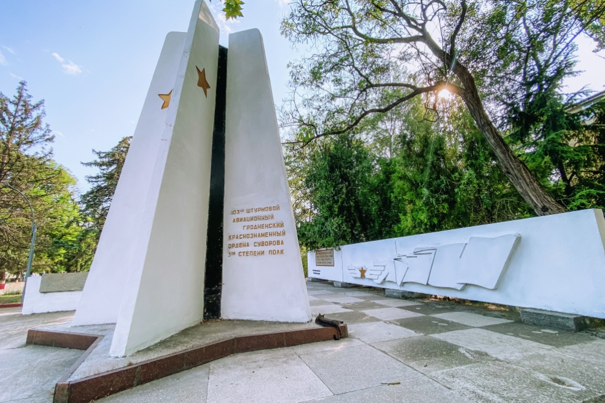
Памятник воинам-авиаторам 230-й Кубанской штурмовой авиационной дивизии в Керчи

Мемориальный комплекс «Аджимушкай»
Комплекс объединяет подземный музей истории обороны Аджимушкайских каменоломен и несколько выставок. Вход сюда оформлен в виде огромной двухпилонной композиции: в камне застыли фигуры солдат, моряков, партизан, мирных жителей – всех тех, кто укрывался в этих каменоломнях в мае-октябре 1942 года. Посетителям доступна экскурсия, которая длится 1 час. Протяжённость маршрута составляет 440 м. Здесь вам расскажут, как жили и оборонялись люди под землёй, как они добывали воду и делали операции. Также можно увидеть личные вещи бойцов, оружие и другие военные реликвии.
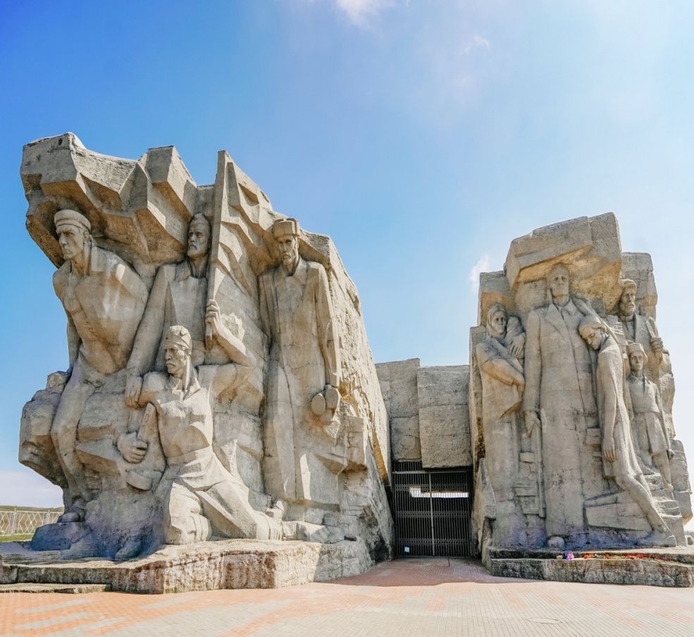
Аджимушкайские каменоломни

Крепость Керчь
Крепость во второй половине XIX века построили для охраны южных рубежей Российской империи. Работами руководил военный инженер Эдуард Тотлебен, чьим именем сегодня нередко называют это сооружение. Большая часть форта скрыта под землёй. Благодаря этому строения, которые остались на поверхности, с моря не видны. Крепость состоит из контрминных галерей с разветвлениями – слуховыми ходами. Туристам доступны несколько маршрутов, которые можно пройти за 1-2 часа. Они увидят входные ворота, люнет, равелин, пороховой погреб, траверсы, казармы, рвы и многое другое. Экскурсоводы расскажут о строительстве объекта, поведают его военную историю и проведут по подземным ходам. Есть тут и смотровая площадка, откуда открывается вид на Аршинцевскую косу и Крымский мост.
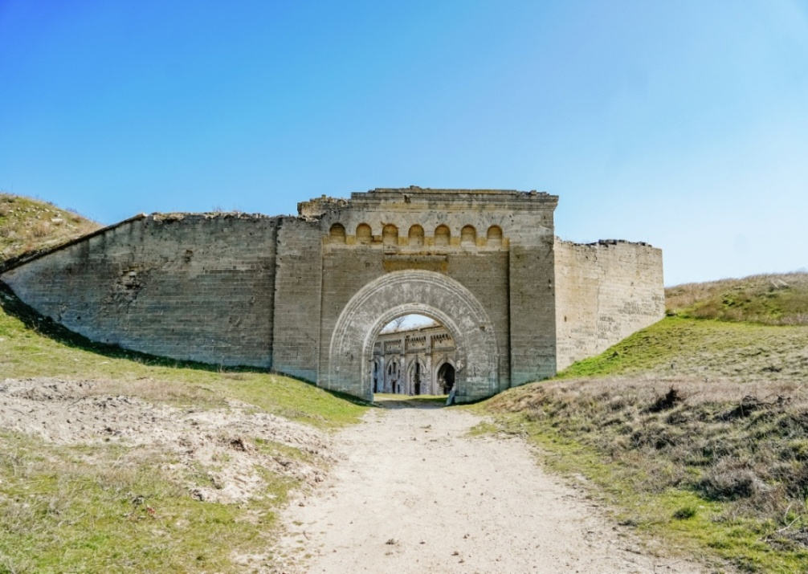
Крепость Керчь

Музей истории Керченско-Эльтигенского десанта
Музей создан на том месте, где в 1943 году проходили ожесточённые бои наших десантников с фашистами. Экспозиции размещены в одноэтажном здании. Посетителям представлены карта-схема высадки бойцов, их вещи, оружие, фотографии, фронтовые письма и газеты, т.д. Дополняют всё это обои-фотографии и художественная роспись стен. Также здесь есть инсталляции: укреплённая противником высота и разрушенная стена дома на горе Митридат.
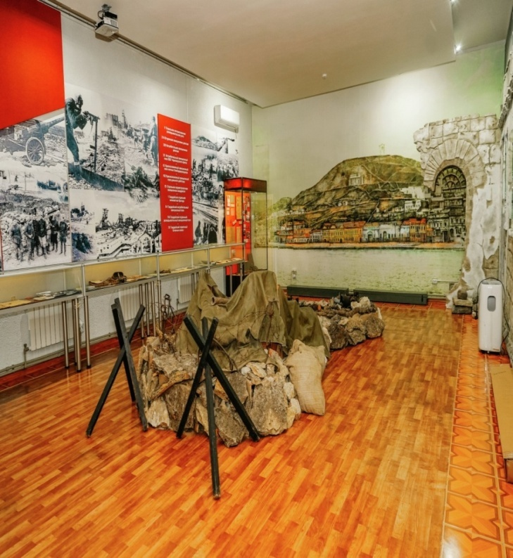
Музей истории Керченско-Эльтигенского десанта
Вблизи музея находится площадка с военным оружием. Ещё можно увидеть мотобот ПВО, который принимал участие в тех событиях. Его подняли со дна Керченского пролива, восстановили и поставили на постамент на берегу моря. Он оснащён 37-миллиметровой пушкой и 27-миллиметровым зенитным автоматом.
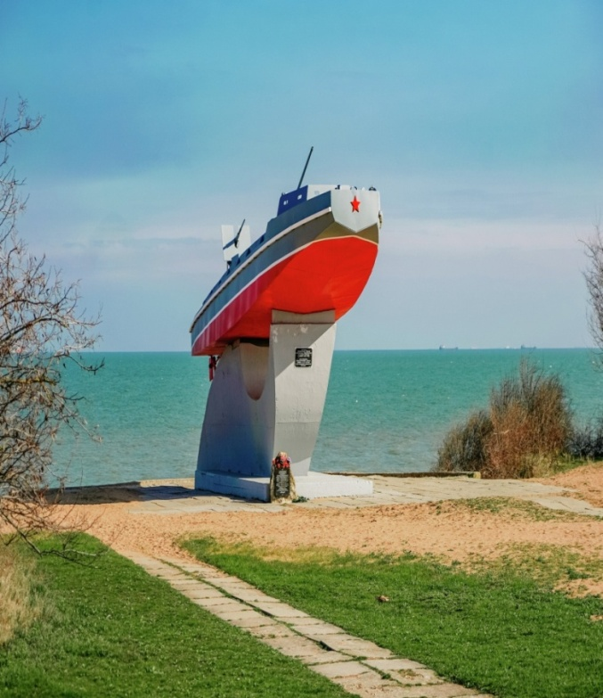
Мотобот возле Музея истории Керченско-Эльтигенского десант.
Рефлексия. Дыхательная гимнастика «Аромат цветов». Наше занятие подошло к концу, о каких памятниках мы сегодня говорили?

